# Shopping-List dokumentacija

Aplikacija se sastoji iz jednog ekrana na kom se nalaze dva fragmenta – Add, u kom se dodaju stavke u listu, i List, u kom je moguće videti listu željenih artikala.

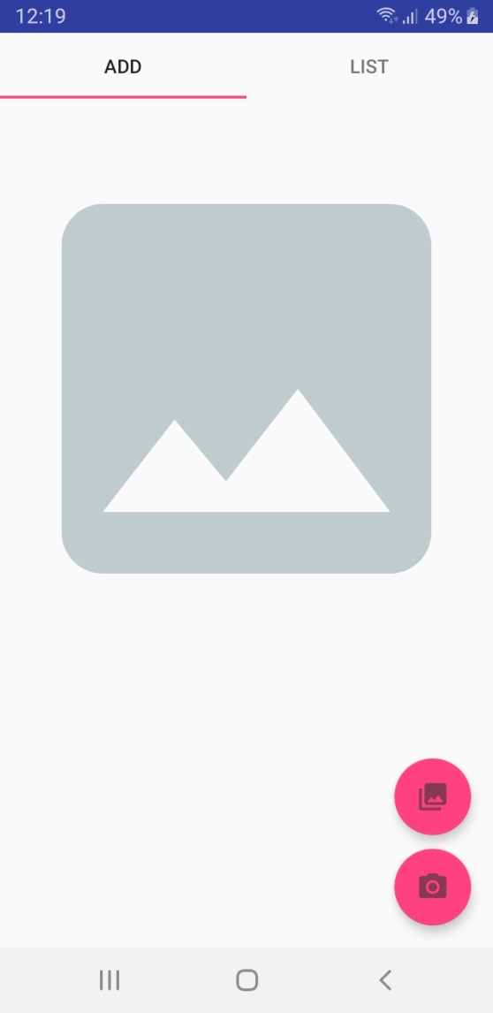

Slika 1. Fragment Add pre dodavanja slike

Sa donje strane fragmenta Add nalaze se dva floating dugmića – za otvaranje kamere i galerije. Nakon uslikavanja ili odabira željenog artikla, on se prikazuje na ekranu.

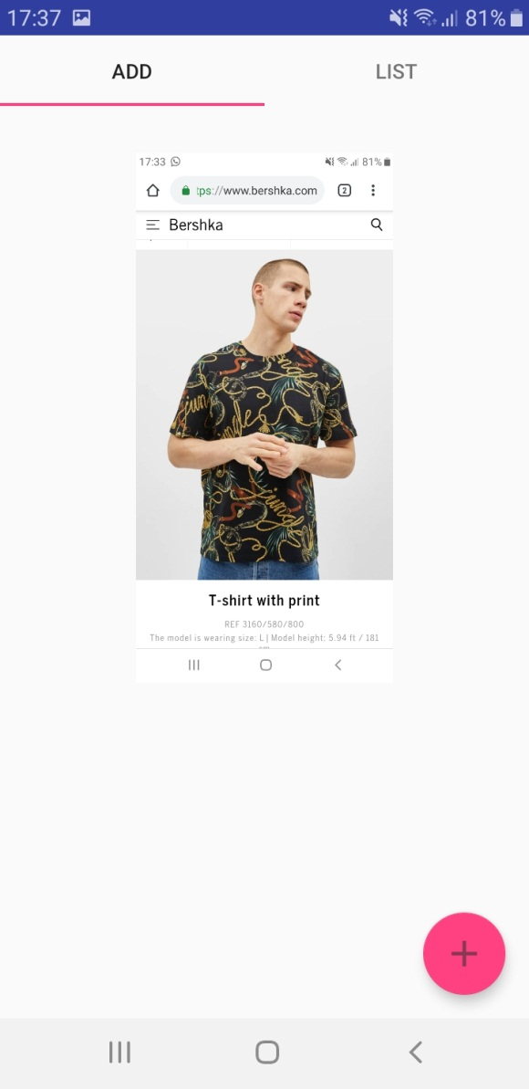

Slika 2. Fragment Add nakon dodavanja slike

Nakon dodavanja slike, ona se prikazuje na ekranu i sa donje desne strane se nalazi floating dume koje služi za dodavanje artikla u listu želja sa opcionim opisom.

Listu želja moguće je videti prelaskom na fragment List.

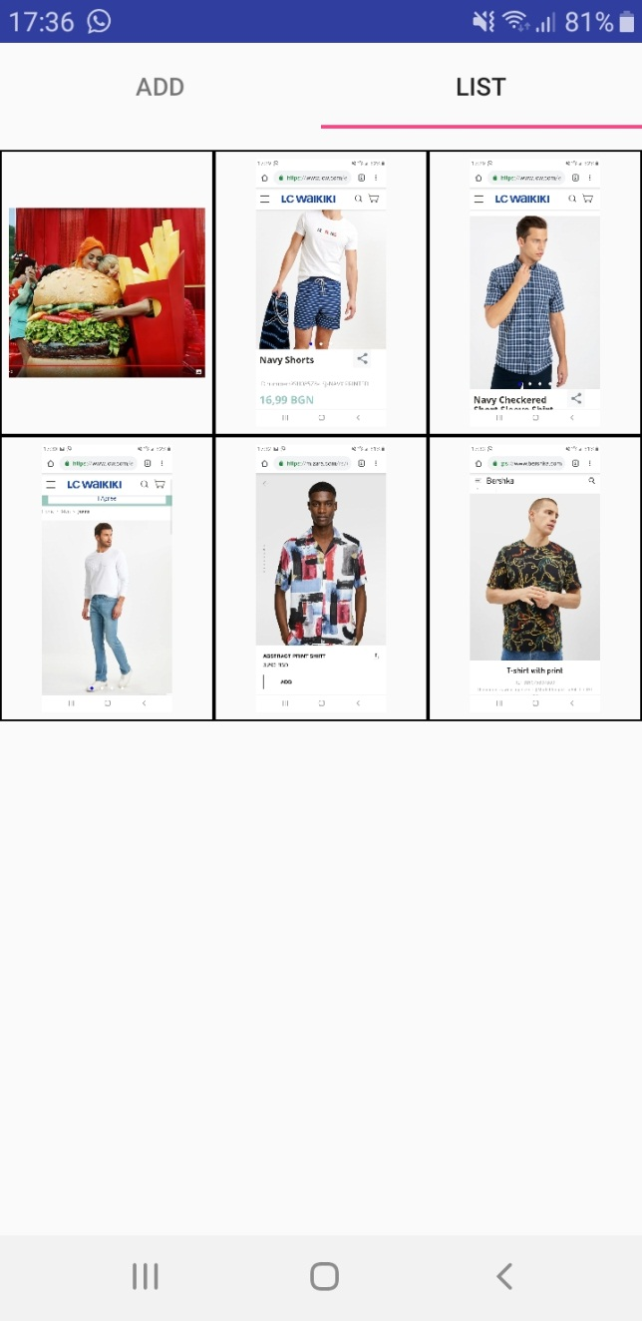

Slika 3. Fragment List

Klikom na određenu stavku lise želja, otvara se slideshow u kom je moguće izmeniti ili obrisati stavke iz liste.

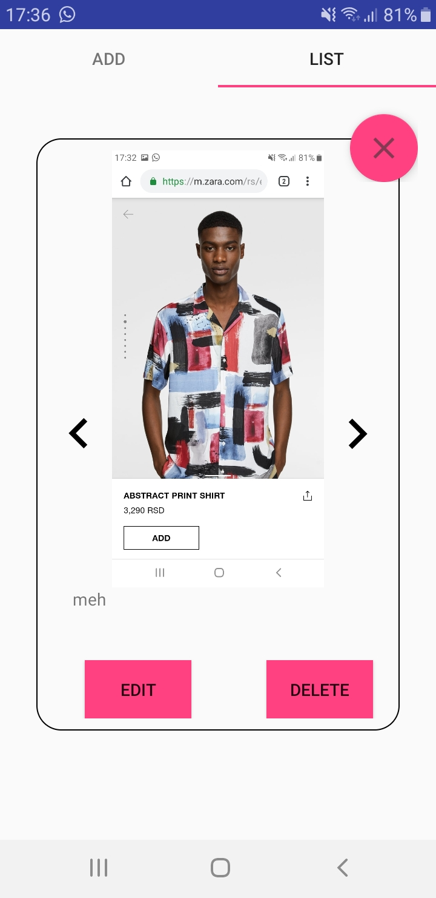

Slika . Fragment List – slideshow